IL CLIMA

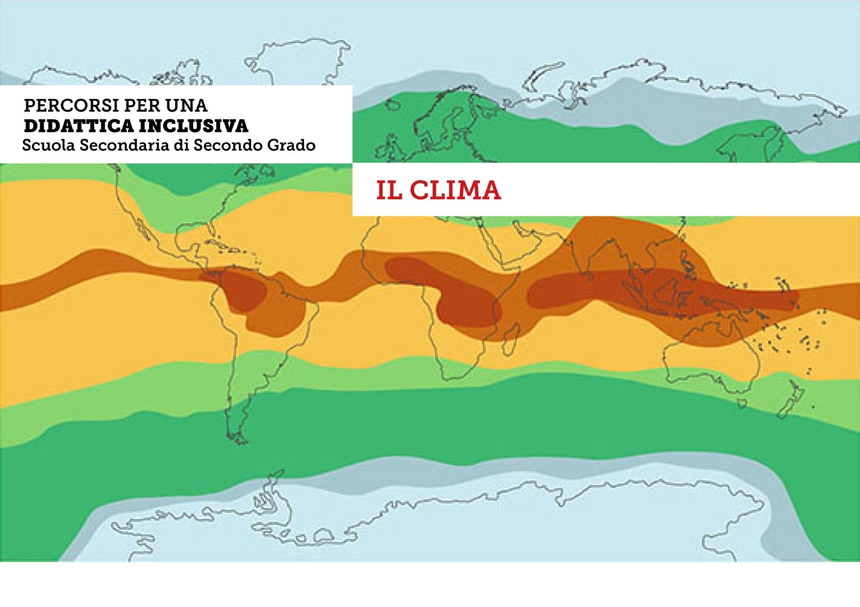

La definizione di clima

Se devo fare un weekend al lago, mi interessa sapere "che tempo fa" e quindi consulterò le previsioni meteo; se invece dovrò fare un lungo viaggio dall’altra parte del mondo, mi servirà conoscere "che clima c'è" in quella parte del globo. Questo ci fa capire la differenza tra clima e meteo:
- il clima è l’insieme delle condizioni meteorologiche di un’area che si ripetono abitualmente in un certo luogo e per un periodo molto lungo (almeno 30 anni). La scienza che lo studia è la climatologia;
- le previsioni meteorologiche invece ci fanno conoscere il tempo atmosferico nell'arco di qualche giorno. La scienza che lo studia è la meteorologia.

Gli elementi climatici
Ecco quali sono i principali elementi che caratterizzano il clima.

La temperatura e l'escursione termica
Il calore dell’atmosfera terrestre è determinato dall'inclinazione dei raggi solari che colpiscono la Terra, ma anche dall'inclinazione della Terra mentre ruota attorno al suo asse.

La temperatura dell’aria si misura in gradi centigradi (°C) con il termometro.
Un altro aspetto da considerare, collegato alla temperatura, è l’escursione termica, cioè la differenza tra la temperatura massima e quella minima nel periodo considerato (di solito nel corso della giornata).

.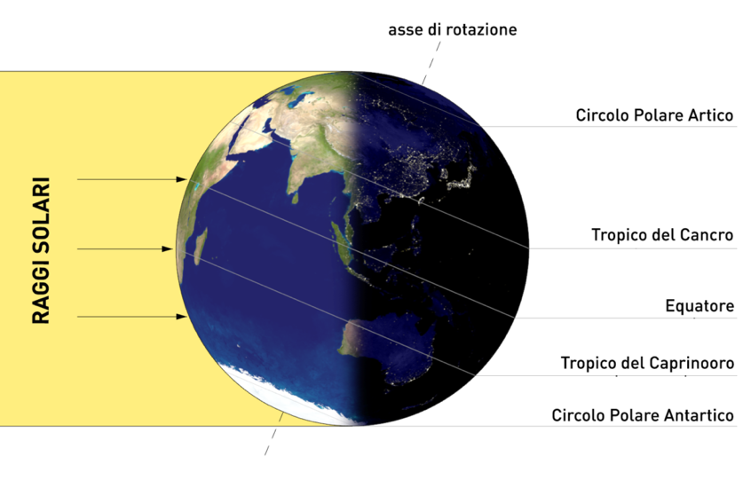
In inverno, il Polo Nord non viene raggiunto dai raggi solari.

L’umidità e le precipitazioni
Nell'aria è presente una certa quantità di vapore acqueo, che condiziona il clima.

Le acque del pianeta (fiumi, laghi, mari e oceani) si scaldano ed evaporano formando il vapore acqueo: quando questo sale verso l’alto e si raffredda, si condensa (condensazione) e forma le nuvole e a volte le precipitazioni (pioggia, neve, grandine).

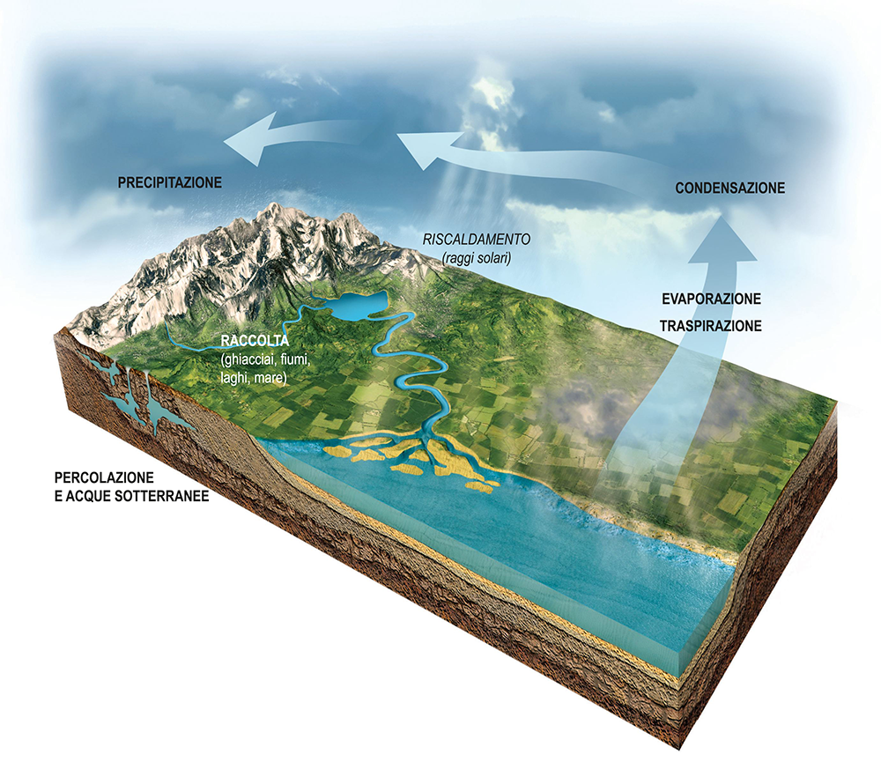
Schema del ciclo dell’acqua, che ha inizio con l’evaporazione
e la formazione di umidità e vapore acqueo.

L'insolazione
Il clima viene condizionato anche dal fenomeno dell’insolazione, cioè l’esposizione al sole. Non tutti gli elementi del nostro pianeta assorbono la luce solare allo stesso modo.
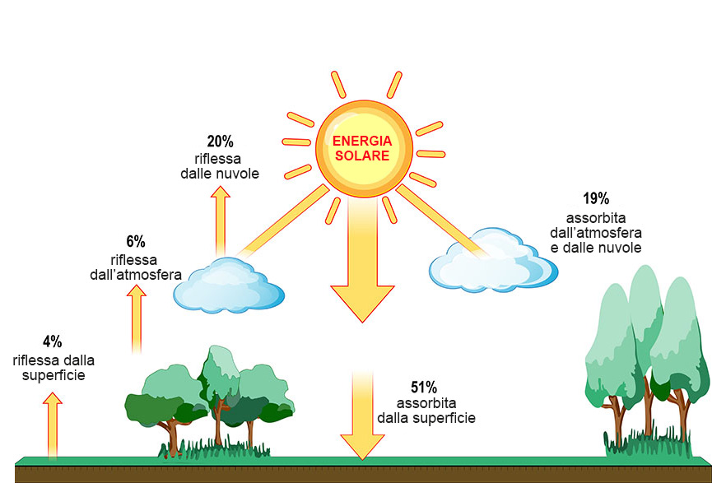

L’energia solare non viene interamente assorbita dal sistema terrestre.

La pressione atmosferica
L’atmosfera con il suo peso esercita una forza sulla superficie terrestre: è la pressione atmosferica. Questa forza varia in base all’altitudine: alle basse quote (per esempio al mare) è più alto, mentre alle alte quote (per esempio in montagna) è più basso.
L'alta pressione corrisponde al bel tempo, la bassa pressione al brutto tempo.
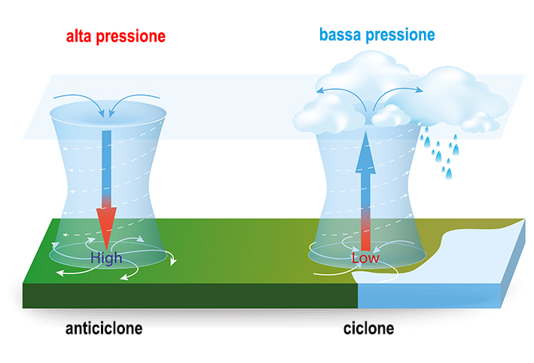
A sinistra, una zona di alta pressione (anticiclonica); a destra, una zona di bassa pressione (ciclonica).

Il vento
La differenza di pressione atmosferica tra due zone vicine crea uno spostamento di aria, cioè il vento. Maggiore è la differenza di pressione, più forte è il vento.

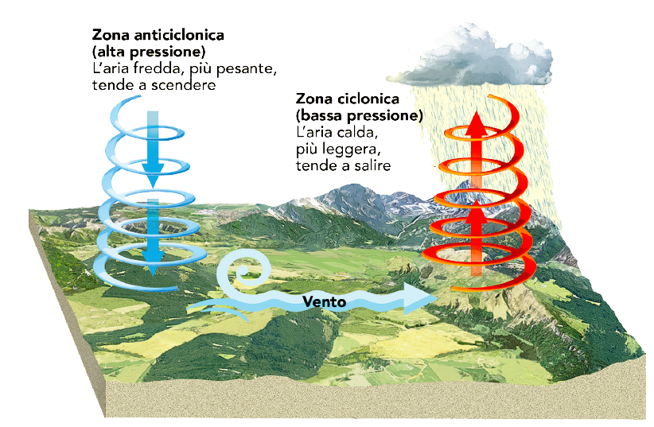
La formazione dei venti a causa della differenza di pressione:
l'aria si sposta da una zona ad alta pressione verso una zona a bassa pressione.

I fattori climatici

Il nostro pianeta è caratterizzato da diversi tipi di clima. Queste differenze sono determinate da alcuni fattori che nelle diverse zone della Terra producono variazioni sugli elementi climatici.

L'irradiazione solare
I raggi solari colpiscono la Terra in modo diverso. Alcune zone del pianeta vengono colpite direttamente (vicino all'Equatore), mentre altre ricevono il colore del Sole attraverso raggi più inclinati e quindi meno forti. Per questo sulla Terra esistono climi differenti, con zone più calde e zone più fredde.

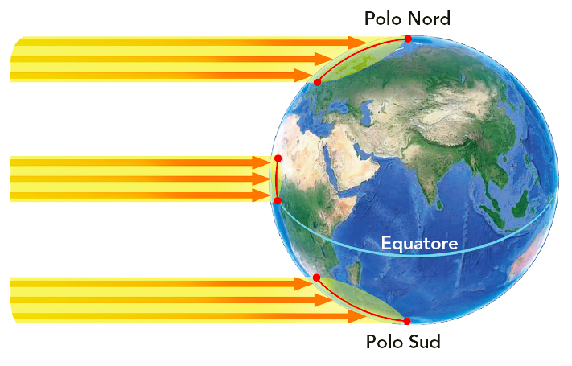

La diversa incidenza dei raggi del Sole sulla superficie della Terra.

Raggruppando i climi che sono simili tra di loro, si possono individuare cinque zone climatiche che si estendono sul nostro pianeta: due polari (artica e antartica); due temperate (boreale e australe, rispettivamente a nord e a sud dell'Equatore); una tropicale, attraversata dall’Equatore.

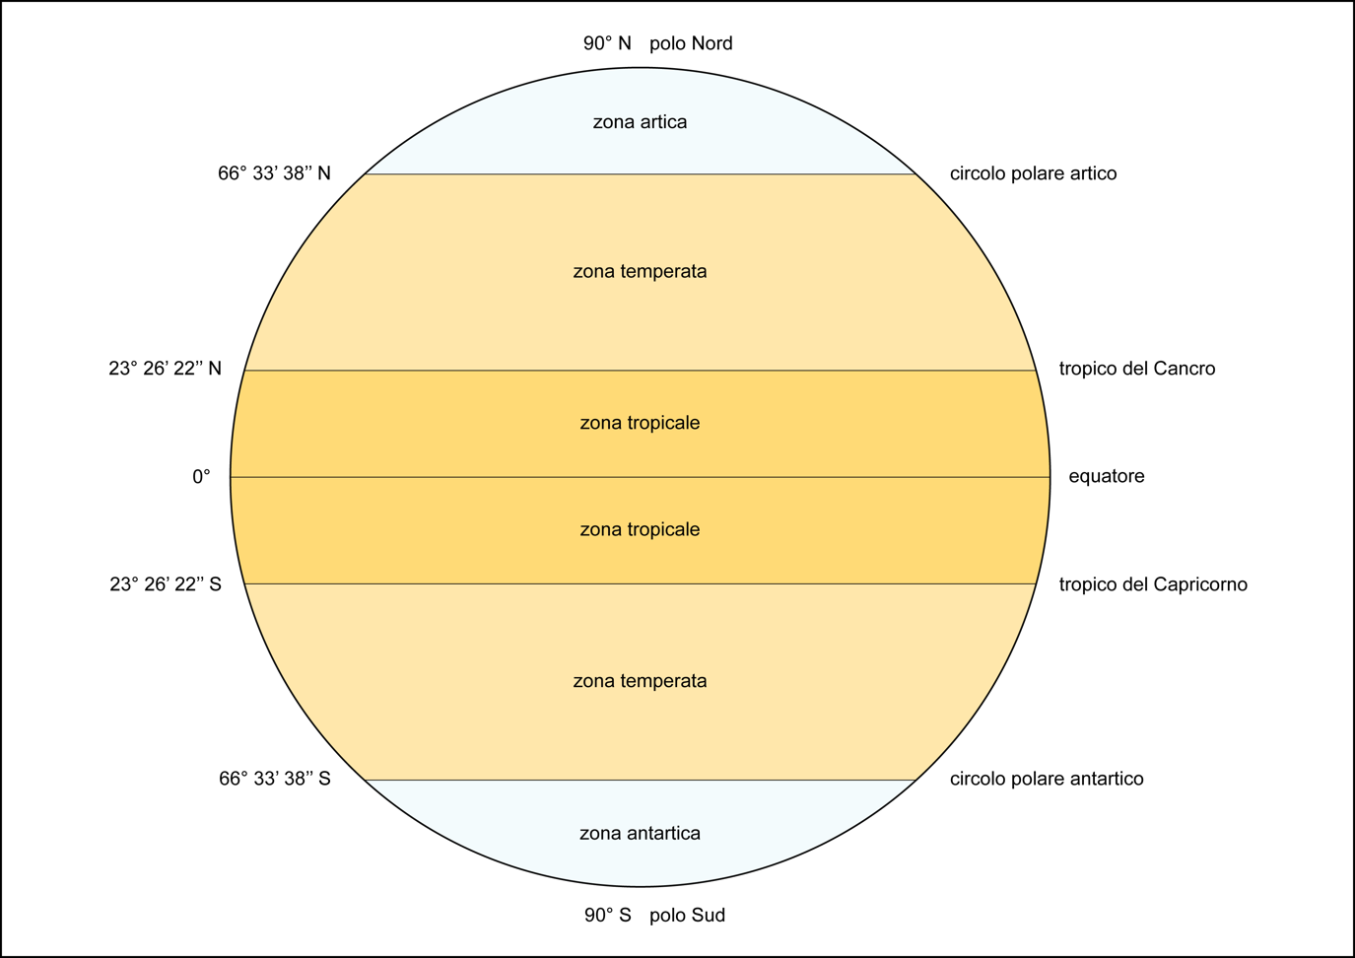

Le zone climatiche, determinate dall'incidenza dei raggi solari sulla Terra

La latitudine
È la distanza di un punto dall’equatore. Allontanandosi dall’equatore il calore diminuisce (per esempio, fa più freddo al Polo Nord che in Italia).

L’altitudine
È l'altezza di un luogo sul livello del mare. Questa altezza influisce sulla temperatura: più si sale in quota, più la temperatura diminuisce.

Rilievi e masse d'acqua
La vicinanza di catene montuose e di masse d’acqua (oceani, mari, laghi, fiumi) determinano differenze climatiche. Per esempio, i luoghi più vicini al mare hanno temperature più tiepide e piogge più abbondanti.

Il glossario del clima
CLIMA. È l’insieme delle condizioni atmosferiche medie che si ripetono di solito in un certo luogo per un periodo molto lungo. I suoi elementi principali sono: temperatura, umidità e precipitazioni, insolazione, pressione atmosferica, vento.
BILANCIO TERMICO. È la differenza tra la radiazione che arriva dal Sole sul nostro pianeta e quella emessa (di riflesso) dalla Terra verso lo spazio.
GAS SERRA. Sono composti da vapore acqueo, anidride carbonica, metano, ossido nitrico e ozono.
ANIDRIDE CARBONICA. È un gas (detto anche "biossido di carbonio") che si forma in tutti i processi di combustione, respirazione, decomposizione di materiale organico. È indispensabile alla vita vegetale. Assorbe le radiazioni infrarosse emesse dalla superficie terrestre, determinando il cosiddetto effetto serra.
EFFETTO SERRA. È il fenomeno naturale che regola la capacità dell’atmosfera terrestre di trattenere o meno l’energia solare.

La mappa concettuale del clima

